**Illusjonen om hydrogen**

[**Morten Jødal**](https://www.klimarealistene.com/author/mortenjodal/)**, biolog,** [**februar 21, 2021**](https://www.klimarealistene.com/2021/02/21/)**, Miljømytene**

|  |  |
| --- | --- |
|  | **Morten Jødal, en anerkjent biolog, hadde en variert og innflytelsesrik karriere. Han arbeidet med biologi og kjemi i Norges Forskningsråd, og bidro til forskningsprogrammer innen havbruk, genteknologi, sur nedbør og økologi i Arktis’ iskant (Pro Mare). Etter utgivelsen av Brundtlandkommisjonens rapport “Vår felles framtid” i 1987, fortsatte Jødal sitt arbeid ved Universitetet i Oslo. Her skrev han innstillingen som førte til opprettelsen av Senter for utvikling og miljø (SUM), hvor han var daglig administrativ leder i de første årene. I forkant av folkeavstemningen om EU-medlemskap i 1994, arbeidet Jødal i WWF Verdens Naturfond. Han skrev en bok om de mulige konsekvensene av EU-medlemskap for det klassiske naturvernet i Norge.Jødal oversatte og bearbeidet flere naturfaglige bøker for barn, og bidro til alle botanikkartiklene i 10-bindsleksikonet Respons. Han var styreleder i Norsk biologforening og representerte Norge i European Countries Biologist Association (ECBA). Han er også kjent for å ha skrevet boken “Miljømytene” og drev en blogg med samme navn. Dessverre gikk Morten Jødal bort i september 2021. Han etterlater seg et betydelig avtrykk og regnes som en av de beste naturvitenskapelige formidlere i Norge.** |

**Alle lands energipolitikk er for tiden drevet av frykt. Politikere er livredde for drivhusgasser i atmosfæren, og vedtar panikkartet å satse på hva de kaller grønn, eller fornybar energi. Enten det handler om sol, vind eller hydrogen, har de imidlertid alle store negative konsekvenser. Kanskje vi aller minst bør satse på den siste energibæreren. Grunnen er både økonomi og energibetraktninger. En storstilt produksjon vil representere et pengesluk, og i tillegg finnes det fysiske og kjemiske begrensninger som gjør at hydrogen som energibærer er et bomskudd.**

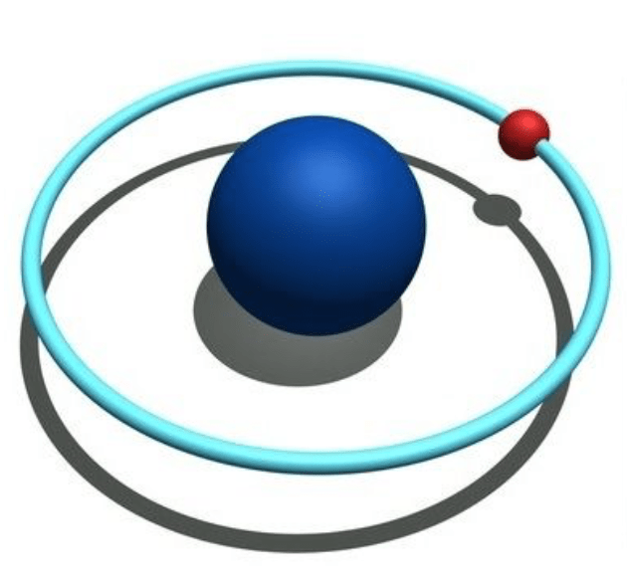

**Du tror kanskje tanken om hydrogen er revolusjonerende ny. Det er galt. Flere ganger gjennom de siste tiårene har myndigheter og industri fått ideen om slik satsing. Og de har alltid lagt den vekk, fordi det er en blindvei. Det er en god grunn til det, som jeg skal beskrive i denne artikkelen. Og tro ikke at det de siste tiårene har inntruffet noe teknologisk gjennombrudd, for noe slikt har ikke funnet sted. Ideen er derfor like dårlig som på både 1980, 1990, 2000 og 2010-tallet.**

**Enorme subsidier  
I perioden 2000 til 2018 har EU og medlemslandene brukt mer enn 10 000 milliarder (10 billioner) kroner for å promotere fornybar energi. Det er på nivå med det norske oljefondet, eller Statens pensjonsfond utland. Pengene har gått til sol og vind. Til tross for dette nesten endeløse pengesluket, bidrar disse to energikildene kun med 2,5 prosent av energiforbruket i EU i dag. Det innebærer at denne verdensdelen i atskillige tiår framover vil måtte få det alle meste av sin energiforsyning fra olje, kull og gass. Uansett hva politikere og NGOer (non-governmental organisation) hevder. Vi kan rett og slett ikke drive moderne velferds- og industrisamfunn med de fornybare energikildene.**

**Enorme energitap  
I juli 2020 presenterte EU-kommisjonen fellesskapets nye hydrogenpolitikk. Den går ut på å bruke fornybar energi (fra vind og sol) til å produsere hydrogen gjennom elektrolyse. Dette hydrogenet skal så brukes som drivstoff i såkalte brenselcellemotorer. I en slik brenselcelle blandes hydrogen og oksygen, og det produseres strøm. En brenselcellemotor er altså en elektrisk motor. Når man konverterer fornybar energi til hydrogen gjennom elektrolyse, og så konverterer denne tilbake til elektrisitet gjennom en brenselscelle, taper man 70 prosent av energien. Prosessen finnes ikke effektiv, og vil aldri få noen industriell anvendelse uten enorme og vedvarende subsidier. Nettopp dette har man sett utallige ganger tidligere, men nå har hydrogenideen dukket opp på nytt som en følge av panikken for drivhusgasser. Det gjør den ikke mer fornuftig.**

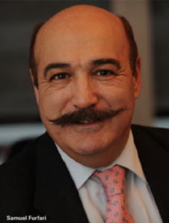

**Nei, dette er ikke Hercule Poirot!**

**Samuel Furfari er en italiensk kjemiingeniør, som siden 1980-tallet har arbeidet i ledende stillinger for EU-kommisjonen, innen feltet energi. Han er president i den europeiske organisasjonen for ingeniører og industriledere. Han har nylig gitt ut bøkene The Changing World of Energy and the Geopolitical Challenges (1 200 sider) og The Hydrogen Illusion. I den siste boken skriver han: Vi vet at hydrogen har iboende begrensninger, som ingen teknologi kan endre.**

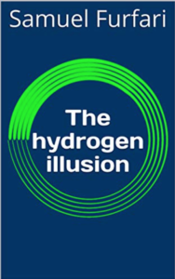

**Boken kan kjøpes digitalt på Amazon.**

**Hydrogenets begrensinger  
Allerede på starten av 1980-tallet var det flere som så for seg at hydrogen skulle erstatte bensin og diesel som drivstoff i kjøretøyer. I tillegg skulle denne komprimerte gassen erstatte andre energikilder i hjemmet, til matlaging, oppvarming og luftavkjøling. Det skjedde ikke. Delvis er grunnen enorme kostnader, delvis energisløsing. Regnestykkene går nemlig ikke opp.**

**I dag lages 95 prosent av alt produsert hydrogen av naturgass. Altså metan, som er en fossil energikilde det grønne skiftet skal unngå. Det er en kjent industriell prosess, som skjer ved bruk av varme, vanndamp og membraner. Prosessene slipper ut CO2, og er derfor ingen «grønn teknologi». Alternativet er elektrolyse av vann, som blant annet Norsk Hydro drev med på Rjukan gjennom mange tiår. Problemet med hydrogenproduksjon gjennom elektrolyse er at prosessen krever sju ganger mer energi enn ved produksjon av hydrogen fra naturgass. Elektrolyse er en ekstremt energiintensiv prosess. Effektiviteten i den kjemiske prosessen er 60-70 prosent (30-40 % energi tap), som kan være akseptabelt i enkelte industrielle prosesser, men på ingen måte dersom man skal produsere på en stor skala. Det krever enorme subsidier, og vil aldri bli bærekraftig.**

**På slutten av 1980-tallet fikk EU fikk testet ut en industriell kjede hvor ideen var å lage hydrogen ved hjelp av vannkraft, omdanne denne til toluen (som Jotun selger under navnet «lynol» i Norge), omforme dette til metyl-cyclo-hexan, transportere det til Europa, og konvertere det tilbake til lynol og så hydrogen. Akkurat denne ideen har nå kommet i fokus på nytt. Man droppet den imidlertid på 1990-tallet, fordi det var altfor dyrt. I overgangen fra hydrogen til lynol tapes dessuten 54 % av energien.**

**Brenselcelleteknologien  
Industrien i dag promoterer hydrogen til brenselceller. Bruker man dette til å drive kjøretøy, blir økonomien virkelig ille.  I disse motorene benyttes dette grunnstoffet til å produsere elektrisitet, i en prosess hvor mer enn 70 prosent av energien går tapt. I forhold til en batteridrevet elektrisk bil, krever hydrogenbilen tre ganger så mye energi. Brenselcellemotorer er altså ikke økonomisk lønnsomme. Det kan du**[**ikke lese om i slike artikler som denne,**](https://forskning.no/energi-fornybar-energi-klima/dette-ma-du-vite-om-hydrogen/1359513)**på forskning.no. Furfari hevder at fram til det tidspunktet hvor produksjonskostnadene reduseres med en faktor på ti, vil en betydelig utvikling av denne typen biler ikke være mulig i et fritt marked. Det grønne samferdselsmarkedet må altså baseres på planøkonomi, hvor staten bestemmer hva som skal produseres av varer og tjenester. Og til hvilken pris.**

**Produksjonsproblemer for hydrogen fra grønne energikilder  
Hydrogen produsert gjennom elektrolyse er ikke utelukkende knyttet til lav effektivitet. Det andre store problemet er uregelmessigheten i energiforsyningen inn i elektrolyseprosessen. I de fleste markeder produserer sol og vind omtrent 1/5 av tiden. Man kan imidlertid ikke slå elektrolyseprosessen av og på. Den trenger konstant energiforsyning. Svingninger i kraftleveringene gir store driftsproblemer, og ineffektivitet i disse prosessene.**

**Man kan derfor gå ut fra at kombinasjonen av lav effektivitet og uregelmessig energitilgang innebærer at det trengs 8-10 ganger antallet av vindturbiner, for å oppnå den samme energileveransen gjennom hydrogenproduksjon, som dersom den ble levert som strøm direkte fra vindturbinene. Det innså man allerede på 1980-tallet. Gjennom mer enn hundre år har kjemikere forsøkt å produsere hydrogen til en konkurransedyktig pris. Så viktig er nemlig dette molekylet. Og de kan konkludere: Det kommer ikke til å fungere.**

**Hvor skal hydrogenet produseres?  
I en grønn verden må energien inn i elektrolyseprosessen for produksjon av hydrogen, også være grønn. EU har ikke denne energien i dag, og de vil neppe noensinne kunne produsere den. Selv med enorme subsidier har de kun oppnådd en sol- og vindandel på 2,5 prosent av energibehovet.**

**EU har altså ikke tilstrekkelige fornybare energiressurser til en hydrogenrevolusjon. Tyskland tenker seg derfor at dette må produseres andre steder i verden, hvor det er mer plass og tilgjengelige ressurser. De ser for seg at dette må være noe Afrika, kanskje Australia, kan forsyne verden med. I sin 2020-strategi for hydrogen, skrev EU-kommisjonen: Afrika, takket være dets rikelige fornybar-potensial, og spesielt Nord-Afrika med sin geografiske nærhet, er en potensiell forsyner av kostnads- og konkurransedyktig fornybart hydrogen til EU.**

**Denne typen øko-kolonialisme er altså noe som seiler opp. Afrika har imidlertid et enormt behov for vann og elektrisitet, til sin egen utvikling. At dette kontinentet skal produsere energi til et velstående Europa – som ser på hydrokarboner som djevelens energi, mens Afrikas befolkning selv skriker etter elektrisitet, er absurd. Det Europeiske Rådet (regjeringssjefene i EU) var på sitt møte i desember 2020 kloke nok til å ikke bruke ordet Afrika i sin konklusjon. Men Tyskland har allerede undertegnet en avtale med Marokko for å forsyne Tyskland med hydrogen.**

**Hva med Saudi-Arabia og Australia? Går det an å produsere grønt hydrogen der? Furfari tviler sterkt på det: Det er like ineffektivt der, som her. Dessuten har de sine egne begrensninger, ikke minst gjennom sandstormer som setter solcellepaneler og vindmøller ut av drift. Det tåler elektolysefabrikkene dårlig. Dessuten: er det noen som tror at Saudi-Arabia vil gi opp olje- og gassvirksomheten sin, for å solcelleprodusere hydrogen?**

**Industriell lobbyvirksomhet  
Vi kjenner det godt fra Norge: det sterke miljø-industrielle komplekset presser hardt på for satsing på vindturbiner, elektrifisering av oljeinstallasjoner på sokkelen, biodrivstoff, samt fangst og lagring av CO2 (CCS). Turbinene er nå i ferd med å ødelegge norsk natur, og friluftsliv. Denne industrielle satsingen er utelukkende mulig med enorme subsidier, som fritar industrien det aller meste av kostnadene. De har derfor mye å vinne.**

**På samme måten går det for seg i EU. Industrien presser hardt på for å få en sterk satsing på hydrogen. Det samme skjer også her hjemme, gjennom SINTEF. I EU gikk 14 tidligere medarbeidere i EU-kommisjonen derfor ut i desember 2020, og**[**ba gjennom et brev**](https://www.urdupoint.com/en/world/experts-warn-eu-using-carbon-free-hydrogen-fo-1107121.html#:~:text=A%20group%20of%2014%20experts,grid%20makes%20no%20economic%20sense.%22)**om at kommisjonen revurderte sin strategi uten påvirkning av lobbyister, som var på jakt etter subsidier.**

**Brevet ble offentliggjort i noen få aviser i Belgia og Frankrike, men fikk ellers ingen publisitet. Det fantes ingen NGOer eller store selskaper som ville støtte dem. Og pressen gikk som vanlig de grønne kreftenes ærend. Akkurat som i Norge.**

**Hydrogenbruk i Norge  
I vårt land produseres det ikke hydrogen. Til driften av fergen MF Hydra, som skal trafikkere strekningen Hjelmeland-Nesvig-Skipavik, skal det derfor transporteres hydrogen på lastebil fra Leipzig i Tyskland, til Ryfylke. Hver tredje uke skal denne energibæreren fraktes 1 335 kilometer på veiene. Den er laget av naturgass, hvor det i industriprosessen slippes ut CO2. Aktørene i Norge, blant annet styrelederen i Norsk Hydrogenforum (Steffen Møller-Holst, også markedsdirektør i SINTEF), påstår at CO2-regnskapet går i pluss. Han tar da ikke hensyn til utslippene som skjer gjennom industriprosessene i Tyskland. Så folk kan jo tenke selv.**

**Drivstoffprisen er formidabel. Ifølge Sigvald Breivik, teknisk direktør i fergeselskapet Norled, blir den på 140 kroner/kg.  Det skyldes de forhold som er beskrevet tidligere i denne artikkelen. MS Hydra vil bruke 150 kilo flytende hydrogen daglig. Fergen får altså drivstoffutgifter på 21 000 kroner dagen, eller 7,665 millioner kroner i året. Energiinnholdet tatt i betraktning, er kiloprisen for hydrogen mer enn hundre kroner dyrere enn for diesel. Og husk: dette er hydrogen laget av naturgass. Produseres den ved elektrolyse (den grønne drømmeproduksjonen) kreves sju ganger så mye energi – hvilket vil bety at prisene blir langt høyere.**

**Er det rart fergeprisene går til himmels i Norge, mens noen industriaktører tjener seg søkkrike?**